本视频讲述了股票市场中量价关系的核心逻辑与实战应用，重点解析了放量、倍量、天量等成交量形态在判断趋势、主力行为及买卖时机中的关键作用，并结合具体案例强调了尊重盘面、遵守纪律的重要性。
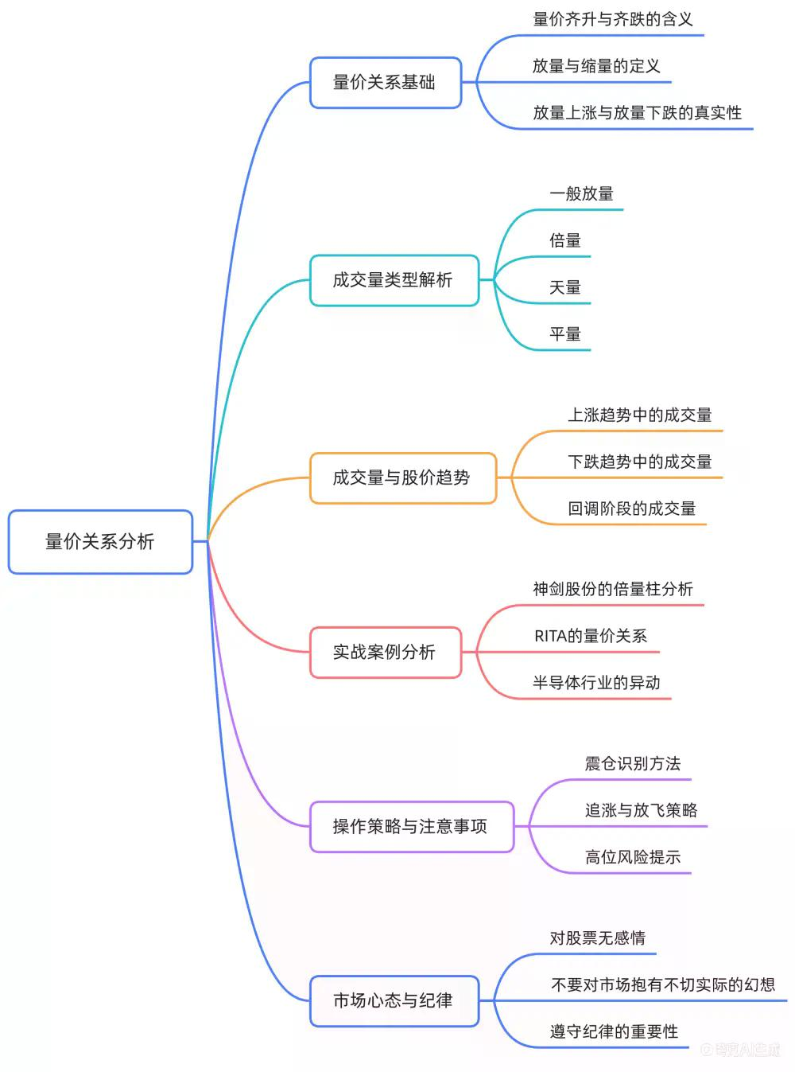

引言：市场心态与游戏体验的类比
- 玩家位置与装备差异
比喻市场中不同投资者入场时间与持仓状态的差异，早入场者已“六神装”，而后入场者处于劣势。
- 情绪管理与市场认知
强调不要因个人亏损而抱怨大盘，指出当前市场环境已是“好日子”，远优于历史上的千股跌停时期。

风险警示与投资原则回顾
- A股市场的非理性特征
A股不讲道理，存在随意停牌、公告滞后等问题，如海光、中科、中国中冶等案例显示主力提前反应负面信息。
- 尊重盘面而非感情用事
投资者不应对个股产生情感依赖，必须尊重技术图形所反映的真实资金动向。
- 止损与盈利保护纪律
严格执行止损；盈利票不可做成亏损，避免重蹈“中国中冶”式悲剧。

低波红利策略的本质与执行
- 配置逻辑：选择更规范的市场
推荐配置港股红利、美债R1等相对法治化市场的资产，规避A股的制度性风险。
- 低波红利的投资哲学
  - 该策略非交易型标的，而是长期定投工具。
  - 核心操作是周线B1定投，无视中间波动。
  - 其背后是社保、险资、国家队等“不能输的钱”在运作。
- 心理建设要求
若无法承受正常回撤（如4月7日大跌），则不适合参与此策略，建议销户。

正式主题引入：量价关系的基础地位
- 知识体系构建顺序
教学路径为：K线规则 → K线组合 → N型结构 → 量价关系。
- N型结构复习
  - 上涨趋势：高点更高，低点更高。
  - 回调 ≠ 下跌，只要未破前低即为健康调整。
  - 崩盘下跌：低点低于前低，反弹高点低于前高。

成交量基础概念解析
- 什么是放量？
当日成交量高于前一日即为放量。
- 放量的分类与意义
  - 一般放量：意义不大，无明确趋势指向。
  - 倍量：当日成交量 ≥ 前一日2倍，代表增量资金入场，意义重大。
  - 天量/巨量：极端放量，通常出现在阶段性顶部或加速段。
- 量价齐升的真实性
放量上涨表明真实买入行为，缩量上涨需警惕虚假异动。

量价关系核心法则详解
- 上涨过程中的量能分析更有价值
下跌无需看量，任何放量或缩量下跌均视为真实卖出。
- 缩量上涨 vs 缩量下跌
  - 缩量上涨：可能为主力控盘或缺乏对手盘，上涨不真实。
  - 缩量下跌：等同于放量下跌，均为真实抛售。
- 大幅放量的定义与应用
倍量以内但显著高于前期平均量能，可视为有效信号。

实战案例解析：神剑股份与瑞塔科技
- 倍量柱作为关键观察点
底部连续缩量后的首次倍量，视为主力介入信号（“大哥来了”）。
- 倍量之后再倍量 = 天亮预警
连续倍量代表资金加速进场，但也预示短期见顶风险，应警惕不再追高。
- 三门重炮模式
连续三个倍量柱配合阳线，构成强烈买入信号，代表主力真实建仓。
- 平量意味着趋势延续
成交量持平但仍维持高位，说明趋势健康，未现出货迹象。
- 长阴短柱的应用场景
仅适用于上涨趋势中的回调阶段，表示洗盘充分，后续仍有上升空间。

主力行为识别与震仓判断
- 如何区分震仓与出货？
对比前期放量阳线面积与快速杀跌阴线面积：
  - 若阴线总成交量远小于阳线，则大概率为震仓。
  - 若接近或超过，则为真实出货。
- S1（扫黄）作为最终离场信号
上涨趋势中出现放量大阴线（尤其是倍量级），即为“扫黄”，必须离场。

高控盘状态下的走势演变
- 缩量涨停 = 高度控盘
表明筹码集中，主力可通过少量对倒封板，但已无增量资金支持。
- 飞龙在天与亢龙有悔
高控后随时可能出货（如徐翔式断头铡刀），需逐步减仓。
- 自由发挥阶段的技术失效
当股价进入极度疯狂阶段（如多日平量+缩量回调），技术分析失效，仅剩白线支撑与S1信号可用。

总结：成交量的核心要义
- 关注倍量，忽略一般放量
倍量是判断主力动向的最关键指标。
- 交易纪律至上
不猜测动机，只跟随盘面信号行动，做到“大哥先吃，我再吃”。
- 敬畏市场不确定性
即使逻辑成立，也要防范极端波动，合理设置退出机制。
（内容由AI生成）

